Moderhinke PCR
Infoblatt

Primärerreger der Moderhinke ist das gramnegative anaerobe Bakterium Dichelobacter nodosus, das in einer benignen oder virulenten Variante auftritt. Nur die virulente Variante des Bakteriums führt zur vollen Ausprägung der Moderhinke. Mit Hilfe der PCR-Untersuchung von Tupferproben des Zwischenklauenspaltes kann festgestellt worden, ob eine Infektion mit der benignen oder der virulenten Form von Dichelobacter nodosus vorliegt. Diese molekularbiologische Untersuchung ermöglicht auch die Erfassung von subklinisch infizierten Tieren, was für eine Bestandskontrolle von großer Wichtigkeit ist.

Für die PCR Untersuchung werden Kunststofftupfer ohne Medium benötigt. Bitte die Probenentnahme folgendermaßen vornehmen:

- Entfernen von Verunreinigungen im Zwischenklauenspalt
- Entnahme der Probe am Rand der Veränderung
- Bei klinisch unauffälligen Tieren Probennahme im Bereich des Zwischenklauenspaltes
- Beprobung aller 4 Extremitäten mit einem Tupfer:. Den Tupfer mit sanftem Druck durch den Zwischenklauenspalt führen. Den Tupfer um 90° drehen und bei der nächsten Extremität entsprechend vorgehen
- Die Tupfer in die entsprechenden Röhrchen stellen und diese beschriften.
- Untersuchungsantrag vollständig ausfüllen und gemeinsam mit dem Tupfer an die AGES Linz einsenden
- Tupfer bis zum Versand gekühlt lagern und innerhalb von 2 Tagen einsenden
Einsendung
- Per Post, Kurier- oder Paketdienst
- Persönliche Abgabe während der Öffnungszeiten

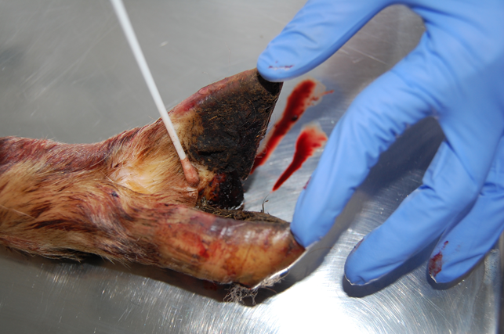

Auswahl der zu beprobenden Tiere:
- hinkende Tiere
- Tiere mit veränderten Klauen
- zugekaufte Tiere
- Ausstellungstiere
- männliche Tiere
- zufällig ausgewählte Tiere jeden Alters

Die Anzahl der zu beprobenden Tiere ist abhängig von der Herdengröße:
Herdengröße (inkl. Lämmer) | Zu beprobende Tiere
≤ 20 | 16
21-30 | 18
31-40 | 25
41-50 | 26
51-70 | 27
71-120 | 28
121-260 | 29
261-500 | 30

Die Untersuchungen können auf Einzeltierbasis oder als Pool durchgeführt werden.
Kosten: Einzeltieruntersuchung: 16 € excl. Mwst pro Tupfer, Untersuchung im Pool: 6 € excl. Mwst pro Tupfer

Kontakt:
AGES IVET Linz
Wieningerstraße 8
4020 Linz
050555 45111
vetmed.linz@ages.at

